**IACK MEDICIONES**

**Usando Broadcast**

Medición 1

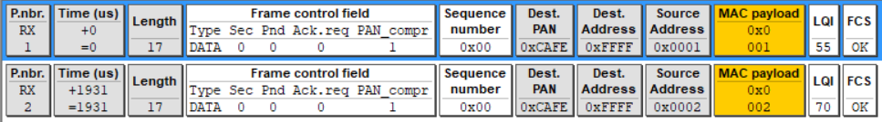

Medición 2

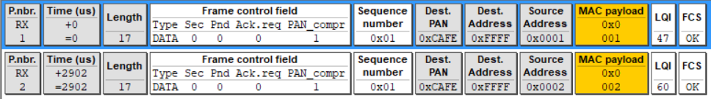

Medición 3

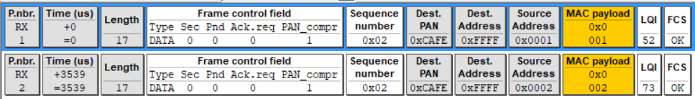

Medición 4

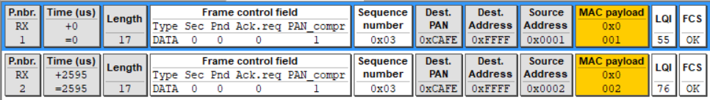

Medición 5

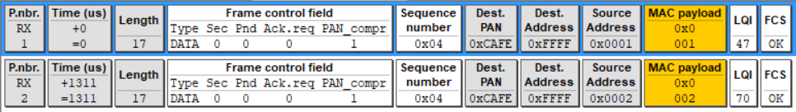

Medición 6

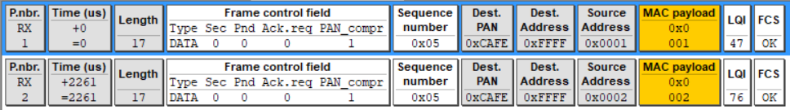

Medición 7

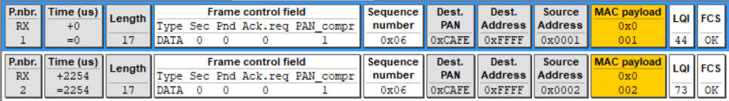

Medición 8

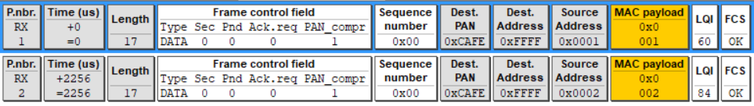

Medición 9

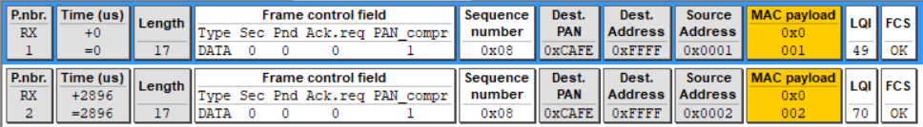

Medición 10

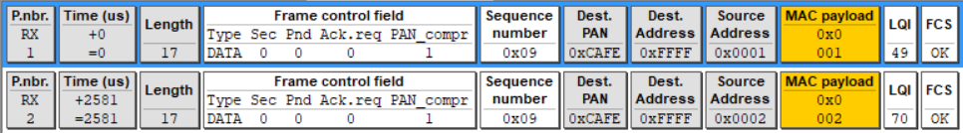

|  |  |
| --- | --- |
| **t1** | **t2(uS)** |
| 0 | 1931 |
| 0 | 2902 |
| 0 | 3539 |
| 0 | 2595 |
| 0 | 1311 |
| 0 | 2261 |
| 0 | 2254 |
| 0 | 2256 |
| 0 | 2896 |
| 0 | 2581 |

**Promedio:** 2452,6 uS

**--------------------------------------------------------------------------------------------------------------------------------------**

**Usando Unicast**

Medición 1

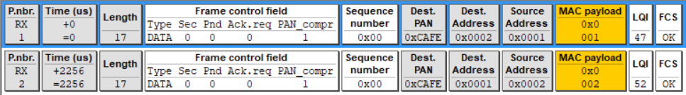

Medición 2

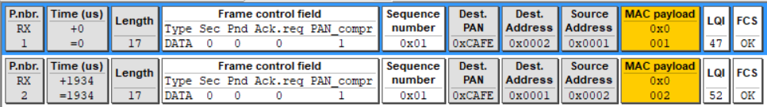

Medición 3

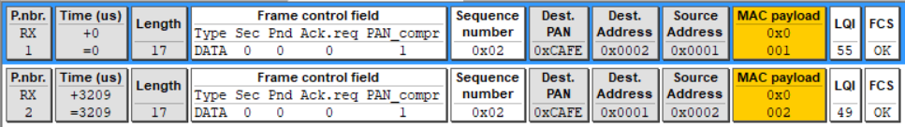

Medición 4

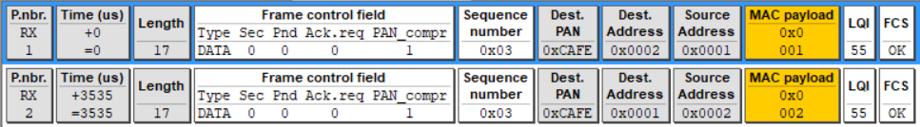

Medición 5

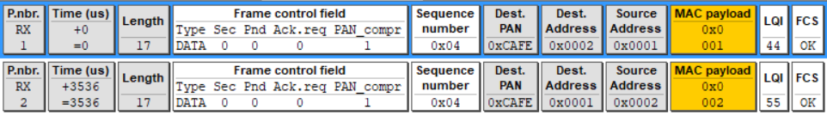

Medición 6

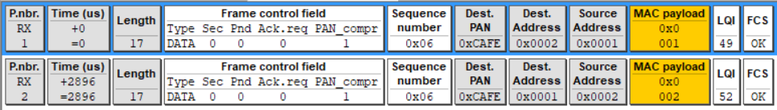

Medición 7

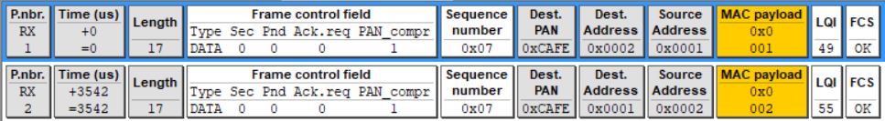

Medición 8

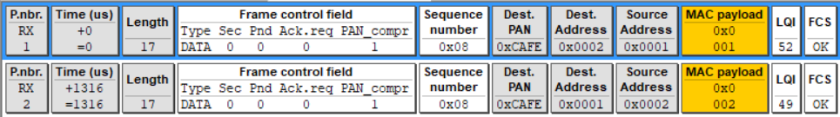

Medición 9

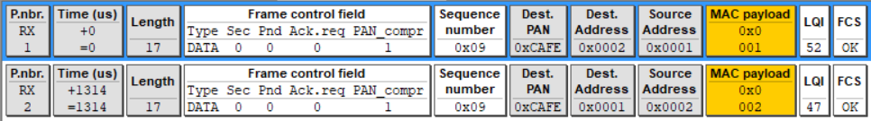

Medición 10

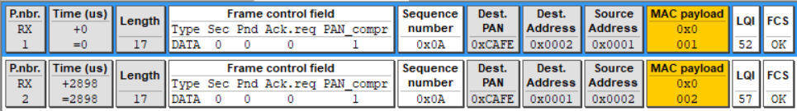

|  |  |
| --- | --- |
| **t1** | **t2(uS)** |
| 0 | 2256 |
| 0 | 1934 |
| 0 | 3209 |
| 0 | 3535 |
| 0 | 3536 |
| 0 | 2896 |
| 0 | 3542 |
| 0 | 1316 |
| 0 | 1314 |
| 0 | 2898 |

**Promedio:** 2643,6 uS

**IACK MEDICIONES CON DIFERENTES TAMAÑOS DE PAYLOAD**

**Usando broadcast con payload de 12 bytes**

Ejemplo de medición:

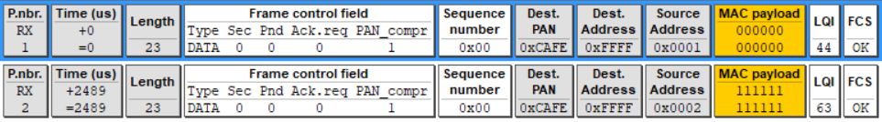

Resultados:

|  |  |
| --- | --- |
| **t1** | **t2(uS)** |
| 0 | 2489 |
| 0 | 1850 |
| 0 | 2490 |
| 0 | 3448 |
| 0 | 2513 |
| 0 | 3129 |
| 0 | 3774 |
| 0 | 1547 |
| 0 | 2485 |
| 0 | 2489 |
| **Promedio** | 2621,4 |

**Usando broadcast con payload de 18 bytes**

Ejemplo de medición:

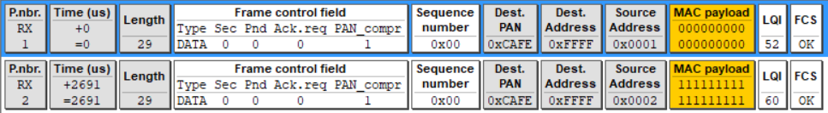

Resultados:

|  |  |
| --- | --- |
| **t1** | **t2(uS)** |
| 0 | 2691 |
| 0 | 1749 |
| 0 | 2703 |
| 0 | 1749 |
| 0 | 3343 |
| 0 | 2392 |
| 0 | 2691 |
| 0 | 3347 |
| 0 | 2706 |
| 0 | 3981 |
| **Promedio** | 2735,2 |

**Usando broadcast con payload de 50 bytes**

Ejemplo de medición:

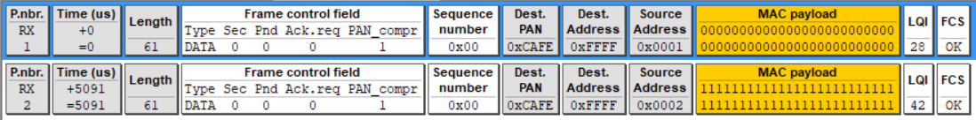

Resultados:

|  |  |
| --- | --- |
| **t1** | **t2(uS)** |
| 0 | 5091 |
| 0 | 3174 |
| 0 | 3494 |
| 0 | 5086 |
| 0 | 5112 |
| 0 | 4785 |
| 0 | 4447 |
| 0 | 5093 |
| 0 | 4136 |
| 0 | 4776 |
| **Promedio** | 4519,4 |

**Usando broadcast con payload de 102 bytes**

Ejemplo de medición:

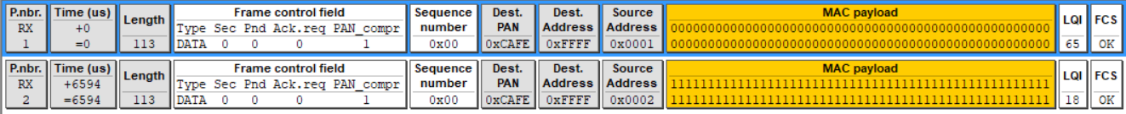

Resultados:

|  |  |
| --- | --- |
| **t1** | **t2(uS)** |
| 0 | 6594 |
| 0 | 5626 |
| 0 | 5609 |
| 0 | 4974 |
| 0 | 6892 |
| 0 | 5620 |
| 0 | 5296 |
| 0 | 5941 |
| 0 | 5621 |
| 0 | 6582 |
| **Promedio** | 5875,5 |

**Usando broadcast con payload de 114 bytes**

Ejemplo de medición:



Resultados:

|  |  |
| --- | --- |
| **t1** | **t2(uS)** |
| 0 | 6996 |
| 0 | 7325 |
| 0 | 5080 |
| 0 | 6034 |
| 0 | 6669 |
| 0 | 5080 |
| 0 | 5710 |
| 0 | 6041 |
| 0 | 6346 |
| 0 | 5086 |
| **Promedio** | 6036,7 |

**IACK MEDICIONES CON DIFERENTES TAMAÑOS DE PAYLOAD Y COMPROBANDO EL PAYLOAD Y LA DIRECCION DE ORIGEN**

**Usando broadcast con payload de 12 bytes**

Ejemplo de medición:

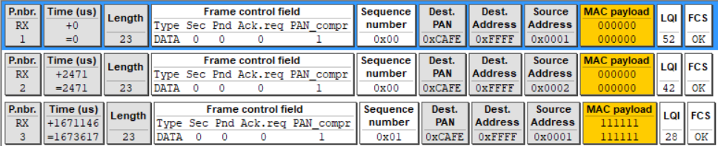

Resultados:

|  |  |  |
| --- | --- | --- |
| **t1** | **t2(uS)** | **t3(us)** |
| 0 | 2471 | 1673617 |
| 0 | 3429 | 1678018 |
| 0 | 2793 | 1675154 |
| 0 | 1836 | 1672268 |
| 0 | 2152 | 1670577 |
| 0 | 2478 | 1671548 |
| 0 | 2468 | 1671292 |
| 0 | 3430 | 1670623 |
| 0 | 1530 | 1664429 |
| 0 | 1520 | 1676304 |
| **Promedio** | 2410,7 | 1672383 |

**Usando broadcast con payload de 18 bytes**

Ejemplo de medición:

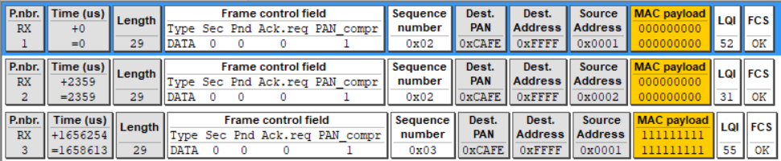

Resultados:

|  |  |  |
| --- | --- | --- |
| **t1** | **t2(uS)** | **t3(us)** |
| 0 | 2359 | 1656254 |
| 0 | 1734 | 1654697 |
| 0 | 3001 | 1654310 |
| 0 | 3312 | 1651881 |
| 0 | 1724 | 1656887 |
| 0 | 1743 | 1661782 |
| 0 | 3318 | 1653395 |
| 0 | 2673 | 1655381 |
| 0 | 3959 | 1652185 |
| 0 | 2351 | 1654923 |
| **Promedio** | 2617,4 | 1655169,5 |

**Usando broadcast con payload de 50 bytes**

Ejemplo de medición:

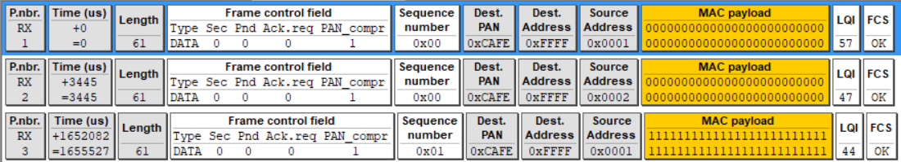

Resultados:

|  |  |  |
| --- | --- | --- |
| **t1** | **t2(uS)** | **t3(us)** |
| 0 | 3445 | 1652082 |
| 0 | 4733 | 1651979 |
| 0 | 4731 | 1664343 |
| 0 | 5046 | 1650478 |
| 0 | 4405 | 1652135 |
| 0 | 4400 | 1653861 |
| 0 | 3443 | 1651521 |
| 0 | 4092 | 1657727 |
| 0 | 4084 | 1652406 |
| 0 | 3122 | 1652254 |
| **Promedio** | 4150,1 | 1653878,6 |

**Usando broadcast con payload de 102 bytes**

Ejemplo de medición:

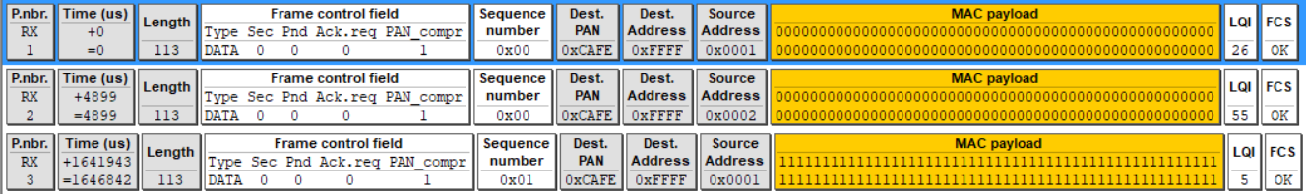

Resultados:

**Usando broadcast con payload de 114 bytes**

Ejemplo de medición:

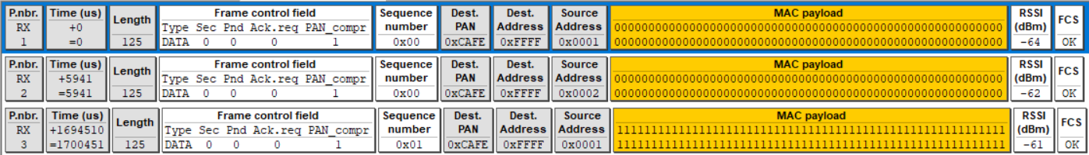

Resultados:

|  |  |  |
| --- | --- | --- |
| **t1** | **t2(uS)** | **t3(us)** |
| 0 | 5941 | 1694510 |
| 0 | 5611 | 1685108 |
| 0 | 6891 | 1696078 |
| 0 | 7662 | 1693462 |
| 0 | 6258 | 1697605 |
| 0 | 6897 | 1692796 |
| 0 | 5295 | 1693505 |
| 0 | 6584 | 1695937 |
| 0 | 6579 | 1692608 |
| 0 | 5622 | 1696778 |
| **Promedio** | 6334 | 1693838,7 |